
Práctica 4
Aplicando algoritmos de búsqueda de caminos
Minería de Grafos
LAMBDA REMIEL HEREDIA PEREZ
4-5-2026

1. Introducción
Los grafos son estructuras matemáticas compuestas por nodos (vértices) y aristas (edges) que permiten modelar relaciones entre entidades del mundo real. En el contexto de la minería de datos, los grafos han cobrado especial relevancia para analizar redes complejas como redes sociales, infraestructuras de transporte, redes biológicas y sistemas de recomendación (Needham & Hodler, 2019).
La búsqueda de caminos (pathfinding) es una de las familias de algoritmos más importantes en la minería de grafos. Estos algoritmos permiten encontrar rutas óptimas entre nodos considerando diferentes criterios de optimización, como la distancia geodésica, el costo o el número de saltos. Entre los algoritmos más utilizados se encuentran el algoritmo de Dijkstra para encontrar el camino más corto en grafos con pesos positivos, el algoritmo de Prim para construir un árbol de expansión mínimo, y los algoritmos de búsqueda en amplitud (BFS) y profundidad (DFS) para exploración de grafos (Scifo, 2023).
Además de los algoritmos de búsqueda de caminos, las métricas de centralidad juegan un papel fundamental en el análisis de grafos. La centralidad de intermediación (Betweenness Centrality) identifica los nodos que actúan como puentes entre distintas partes del grafo; la centralidad de cercanía (Closeness Centrality) mide qué tan rápido un nodo puede alcanzar a todos los demás; el PageRank evalúa la importancia de un nodo en función de los nodos que lo apuntan; y el Degree (grado) contabiliza el número de conexiones de cada nodo (Neo4j Graph Data Science, 2024).
En esta práctica se aplican estos algoritmos y métricas sobre una base de datos de aeropuertos internacionales almacenada en Neo4j, una base de datos orientada a grafos. El grafo contiene 3,214 nodos de tipo Airport y 36,907 relaciones de tipo TO, donde cada relación almacena la distancia geodésica en kilómetros entre aeropuertos. El objetivo es encontrar rutas óptimas y analizar la conectividad de la red aeroportuaria mundial.

2. Importación y Modelado de la Base de Datos

2.1 Proceso de Migración
La base de datos fue restaurada utilizando el archivo aeropuertosdistancia-2026-04-22T17-27-48.dump mediante la sobreescritura de una base de datos, utilizando el menú de la instancia en Neo4j. Una vez cargado el dump, la base de datos fue activada desde la interfaz de Neo4j Desktop bajo el nombre 'aeropuertos'.

2.2 Esquema del Grafo
El esquema del grafo fue verificado mediante el comando CALL db.schema.visualization, el cual confirma un único tipo de nodo (Airport) y un único tipo de relación dirigida (TO). Las propiedades del nodo Airport son: Id, Label, country, latitude y longitude. La relación TO contiene la propiedad distance con la distancia en kilómetros.

CALL db.schema.visualization

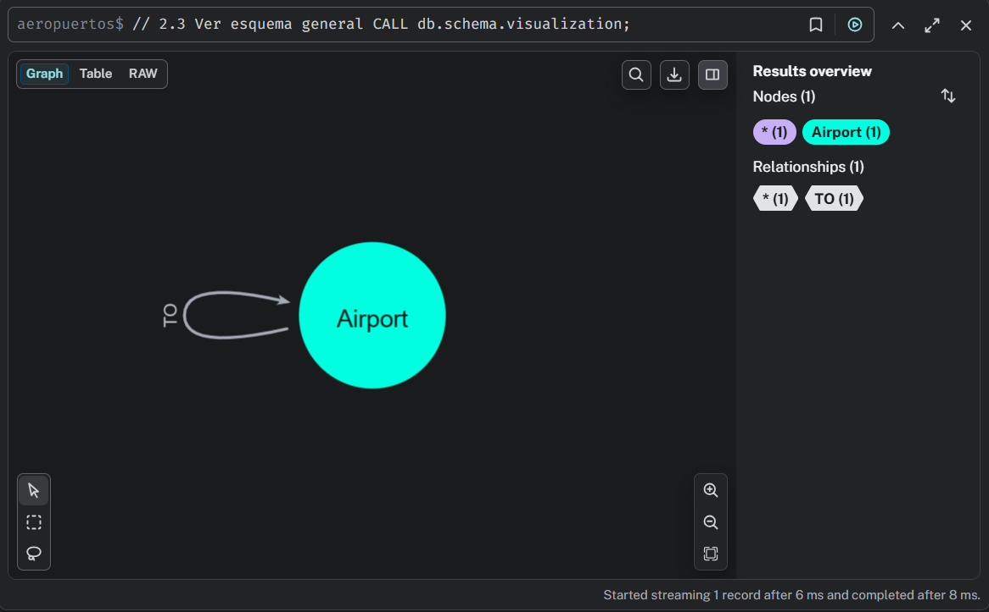

3. Análisis Básico del Grafo
Para comprender la estructura general de la red aeroportuaria, se realizaron consultas básicas que permiten conocer el tamaño del grafo, su distribución geográfica y las características de conectividad de sus nodos.

3.1 Conteo de Nodos y Relaciones
MATCH (a:Airport) RETURN count(a) AS total_aeropuertos;
MATCH ()-[r:TO]->() RETURN count(r) AS total_rutas;

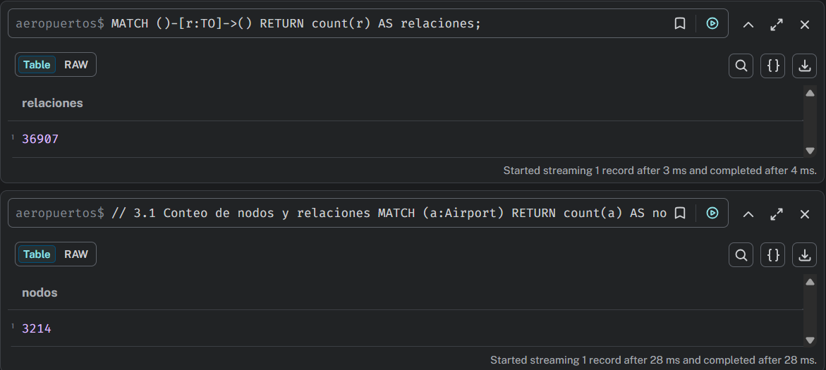

3.2 Distribución por País (Top 20)
MATCH (a:Airport)
RETURN a.country AS pais, count(a) AS cantidad
ORDER BY cantidad DESC
LIMIT 20;

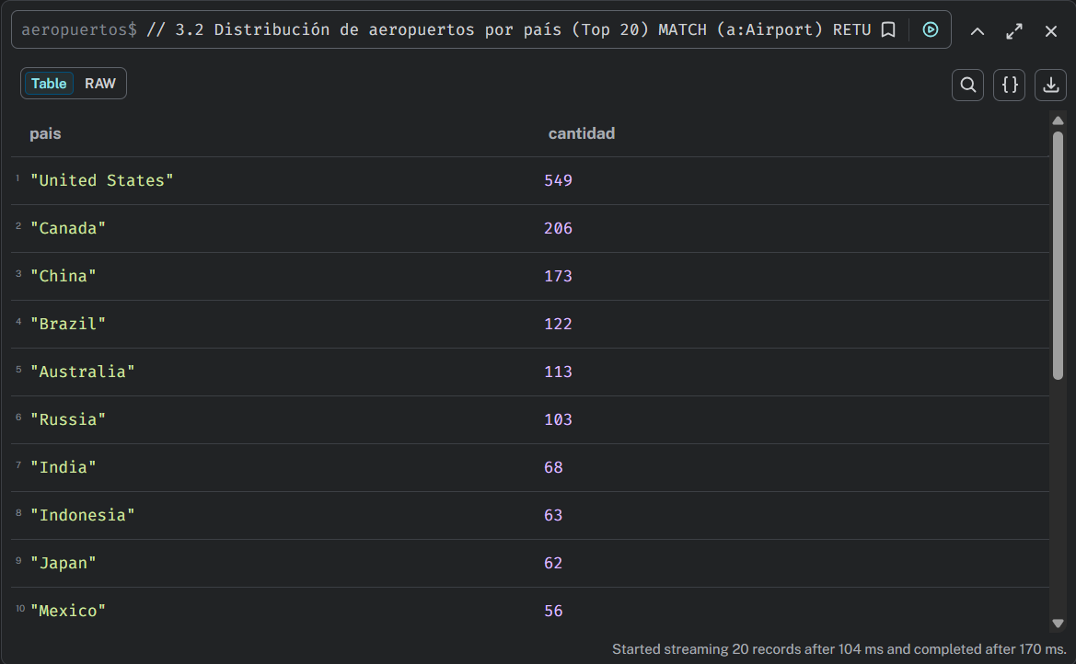

3.3 Aeropuertos con Mayor Grado Total
MATCH (a:Airport)
OPTIONAL MATCH (a)-[out:TO]->()
OPTIONAL MATCH ()-[in:TO]->(a)
RETURN a.Label AS aeropuerto, a.country AS pais,
count(DISTINCT out) AS out_degree,
count(DISTINCT in) AS in_degree,
count(DISTINCT out) + count(DISTINCT in) AS total_degree
ORDER BY total_degree DESC
LIMIT 10;

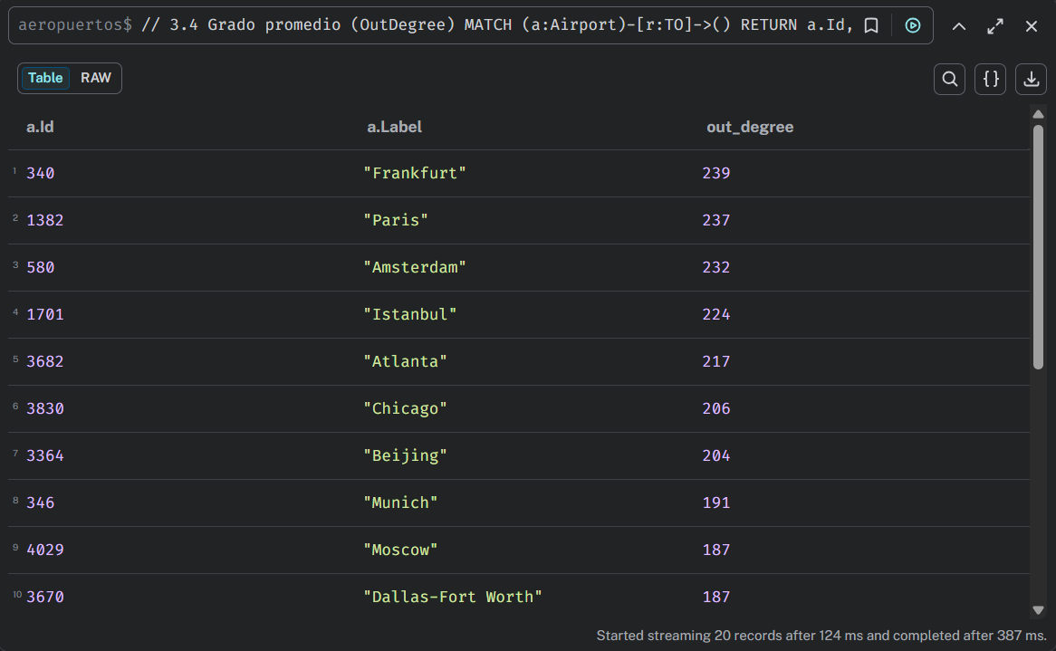

3.4 Estadísticas de Distancia
MATCH ()-[r:TO]->()
RETURN min(r.distance) AS distancia_minima_km,
max(r.distance) AS distancia_maxima_km,
avg(r.distance) AS distancia_promedio_km;

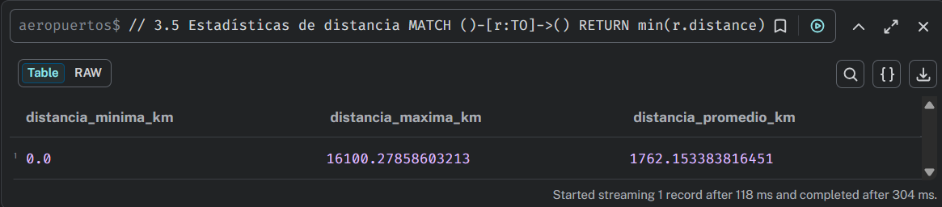

4. Ruta más Corta desde el Aeropuerto de México con Mayor Betweenness Centrality
La Betweenness Centrality mide cuántas veces un nodo actúa como puente en los caminos más cortos entre todos los pares de nodos del grafo. El aeropuerto mexicano con mayor valor de esta métrica es el que mayor influencia tiene sobre el flujo de información o rutas en la red.

4.1 Cálculo de Betweenness Centrality — México
CALL gds.betweenness.stream('aeropuertos_dirigido')
YIELD nodeId, score
WITH gds.util.asNode(nodeId) AS airport, score
WHERE airport.country = 'Mexico'
RETURN airport.Id AS id, airport.Label AS aeropuerto, score AS betweenness
ORDER BY score DESC
LIMIT 5;

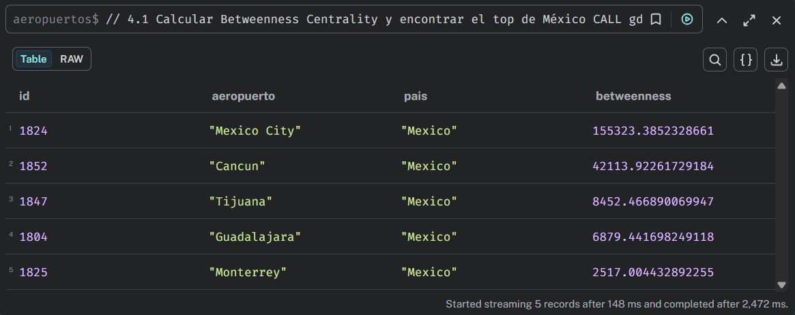

4.2 Distancia más Corta a Todos los Nodos (Dijkstra SSSP)
Usando el aeropuerto identificado como origen (mayor Betweenness), se aplica el algoritmo de Dijkstra de fuente única para obtener la distancia mínima hacia todos los demás nodos del grafo dirigido.
MATCH (source:Airport {Id: 1824})
CALL gds.allShortestPaths.dijkstra.stream(
'aeropuertos_dirigido',
{ sourceNode: source, relationshipWeightProperty: 'distance' }
)
YIELD sourceNode, targetNode, totalCost
RETURN gds.util.asNode(sourceNode).Label AS origen,
gds.util.asNode(targetNode).Label AS destino,
gds.util.asNode(targetNode).country AS pais_destino,
round(totalCost) AS distancia_total_km
ORDER BY totalCost
LIMIT 50;

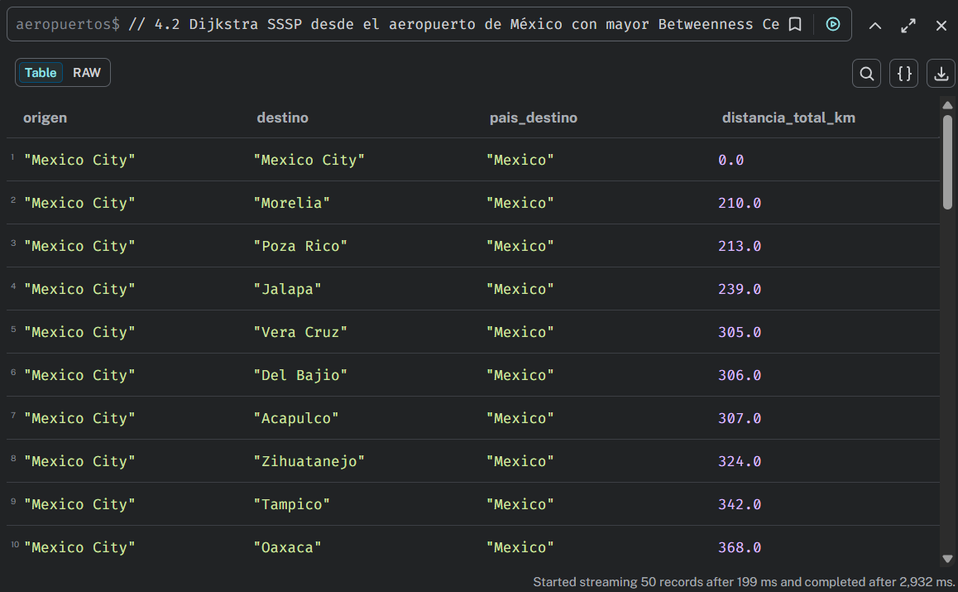

5. Ruta más Corta: Mayor Closeness Centrality (Italia) → Mayor Degree (Canadá)
La Closeness Centrality mide qué tan cerca está un nodo del resto de nodos en el grafo; un valor alto indica que el aeropuerto puede alcanzar rápidamente a todos los demás. El Degree es el número total de conexiones (entrantes y salientes) de un nodo.

5.1 Aeropuerto de Mayor Closeness Centrality en Italia
CALL gds.closeness.stream('aeropuertos_dirigido')
YIELD nodeId, score
WITH gds.util.asNode(nodeId) AS airport, score
WHERE airport.country = 'Italy'
RETURN airport.Id AS id, airport.Label AS aeropuerto, score AS closeness
ORDER BY score DESC
LIMIT 5;

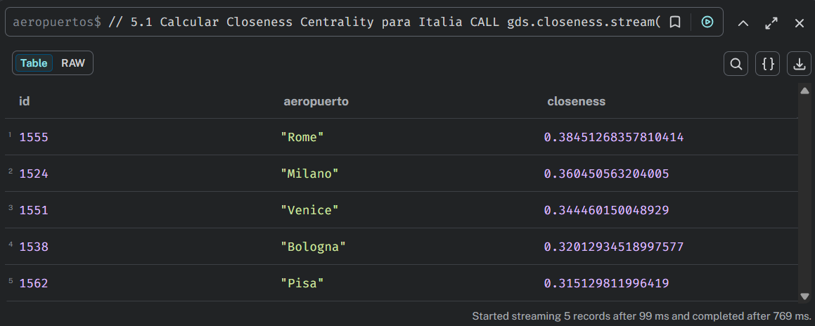

5.2 Aeropuerto de Mayor Degree en Canadá
MATCH (a:Airport {country: 'Canada'})
OPTIONAL MATCH (a)-[out:TO]->()
OPTIONAL MATCH ()-[in:TO]->(a)
RETURN a.Id AS id, a.Label AS aeropuerto,
count(DISTINCT out) + count(DISTINCT in) AS total_degree
ORDER BY total_degree DESC
LIMIT 5;

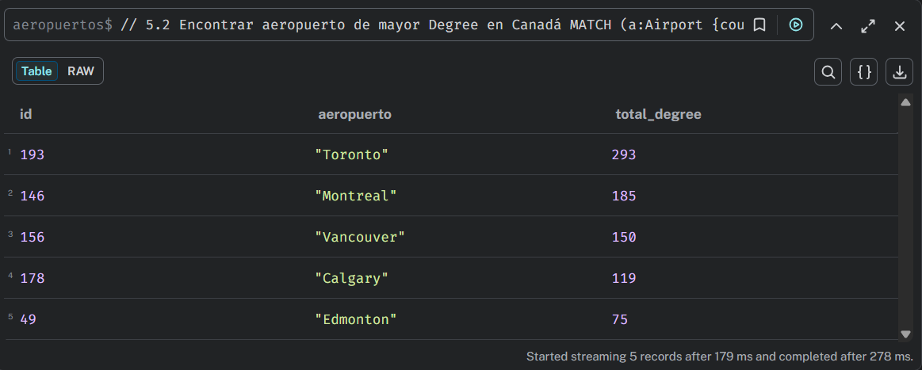

5.3 Ruta más Corta entre Ambos Aeropuertos
// 5.3 Ruta más corta
MATCH (origen:Airport {Id: 1555})
MATCH (destino:Airport {Id: 193})
CALL gds.shortestPath.dijkstra.stream(
'aeropuertos_dirigido',
{
sourceNode: origen,
targetNode: destino,
relationshipWeightProperty: 'distance'
}
)
YIELD nodeIds, costs, totalCost
RETURN
[nodeId IN nodeIds | gds.util.asNode(nodeId).Label] AS ruta,
[nodeId IN nodeIds | gds.util.asNode(nodeId).country] AS paises,
costs AS costos_acumulados_km,
round(totalCost) AS distancia_total_km;

// 5.4 Mapa
MATCH (origen:Airport {Id: 1555})
MATCH (destino:Airport {Id: 193})
CALL gds.shortestPath.dijkstra.stream(
'aeropuertos_dirigido',
{
sourceNode: origen,
targetNode: destino,
relationshipWeightProperty: 'distance'
}
)
YIELD nodeIds, costs, totalCost
UNWIND range(0, size(nodeIds)-1) AS i
WITH gds.util.asNode(nodeIds[i]) AS airport, costs[i] AS costo_acumulado, totalCost
RETURN
airport,
round(costo_acumulado) AS km_acumulados,
round(totalCost) AS distancia_total_km
ORDER BY km_acumulados;

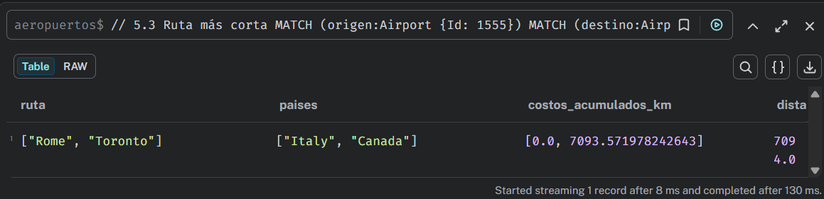
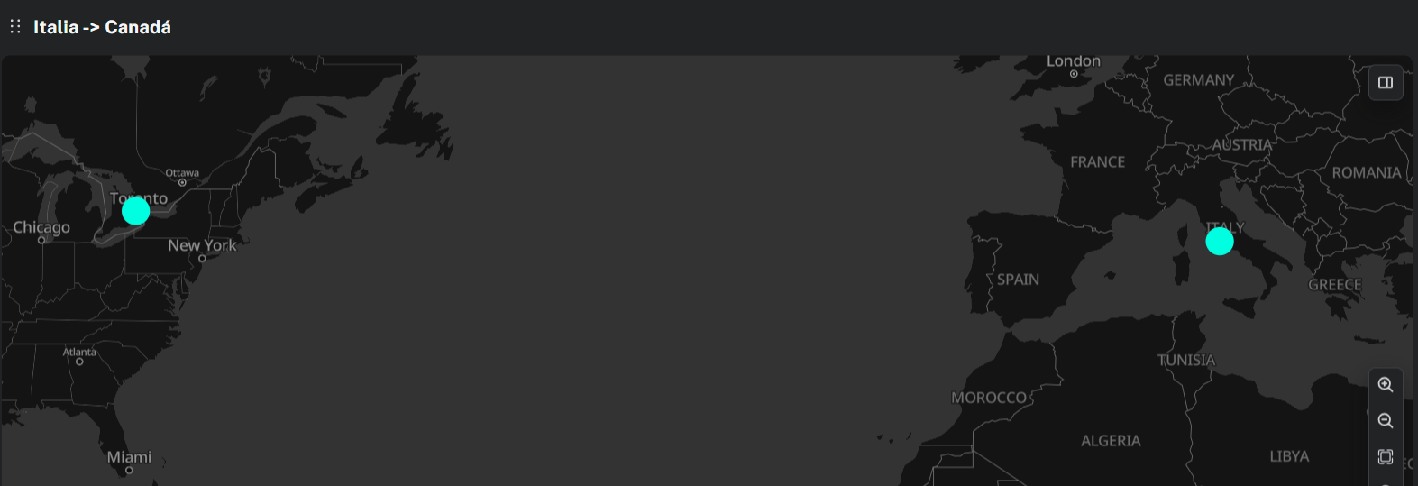

6. Ruta con Detalle de Costo: Mayor PageRank (China) → Mayor Degree (EE.UU.)
El PageRank asigna importancia a un nodo en función de la cantidad e importancia de los nodos que lo enlazan. Un aeropuerto con alto PageRank es un hub estratégico en la red. Se obtiene la ruta hacia el aeropuerto estadounidense con mayor grado total, mostrando el costo acumulado en cada nodo intermedio.

6.1 Aeropuerto de Mayor PageRank en China
CALL gds.pageRank.stream('aeropuertos_dirigido')
YIELD nodeId, score
WITH gds.util.asNode(nodeId) AS airport, score
WHERE airport.country = 'China'
RETURN airport.Id AS id, airport.Label AS aeropuerto, score AS pagerank
ORDER BY score DESC
LIMIT 5;

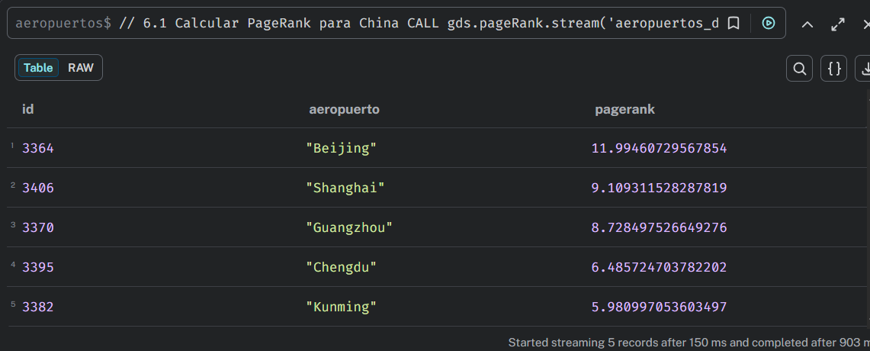

6.2 Aeropuerto de Mayor Degree en Estados Unidos
MATCH (a:Airport {country: 'United States'})
OPTIONAL MATCH (a)-[out:TO]->()
OPTIONAL MATCH ()-[in:TO]->(a)
RETURN a.Id AS id, a.Label AS aeropuerto,
count(DISTINCT out) + count(DISTINCT in) AS total_degree
ORDER BY total_degree DESC
LIMIT 5;

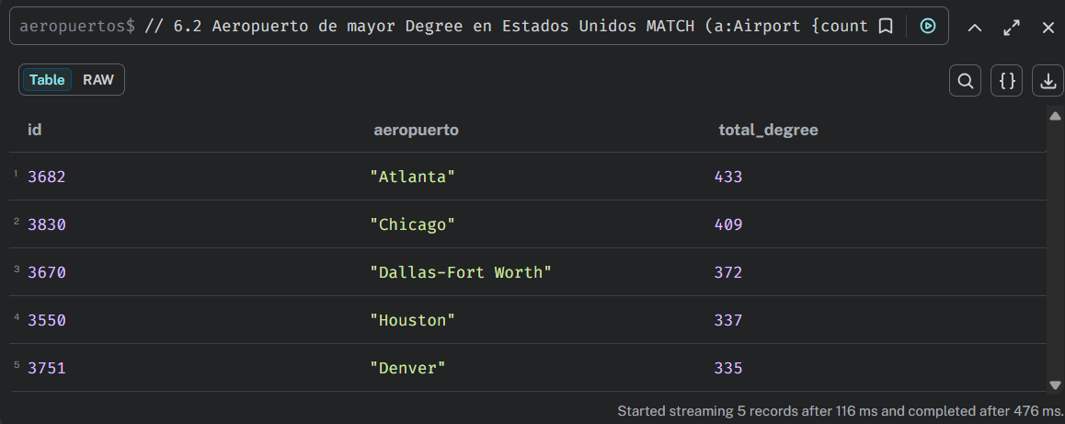

6.3 Ruta con Costo Acumulado por Nodo
MATCH (origen:Airport {Id: 3364}), (destino:Airport {Id: 3682}) // Sustituir Ids reales
CALL gds.shortestPath.dijkstra.stream(
'aeropuertos_dirigido',
{ sourceNode: origen, targetNode: destino, relationshipWeightProperty: 'distance' }
)
YIELD nodeIds, costs, totalCost
UNWIND range(0, size(nodeIds)-1) AS i
RETURN gds.util.asNode(nodeIds[0]).Label AS aeropuerto_origen,
gds.util.asNode(nodeIds[i]).Id AS id_nodo,
gds.util.asNode(nodeIds[i]).Label AS aeropuerto,
gds.util.asNode(nodeIds[i]).country AS pais,
round(costs[i]) AS costo_acumulado_km,
round(totalCost) AS costo_total_km;

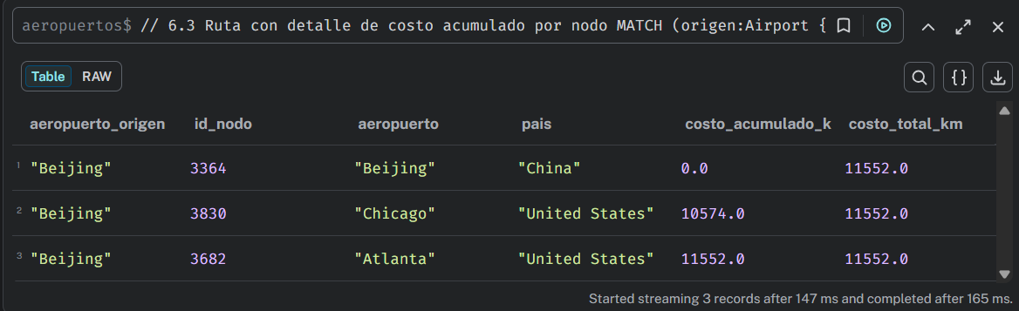

7. Ruta en Bloom: Mayor InDegree (Alemania) → Mayor InDegree (Grecia)
El InDegree cuenta únicamente las relaciones entrantes de un nodo. Un aeropuerto con alto InDegree es un destino muy popular en la red. Se visualiza la ruta completa usando Neo4j Bloom (Explore).

7.1 Aeropuerto de Mayor InDegree en Alemania
MATCH (a:Airport {country: 'Germany'})
OPTIONAL MATCH ()-[in:TO]->(a)
RETURN a.Id AS id, a.Label AS aeropuerto, count(in) AS in_degree
ORDER BY in_degree DESC
LIMIT 5;

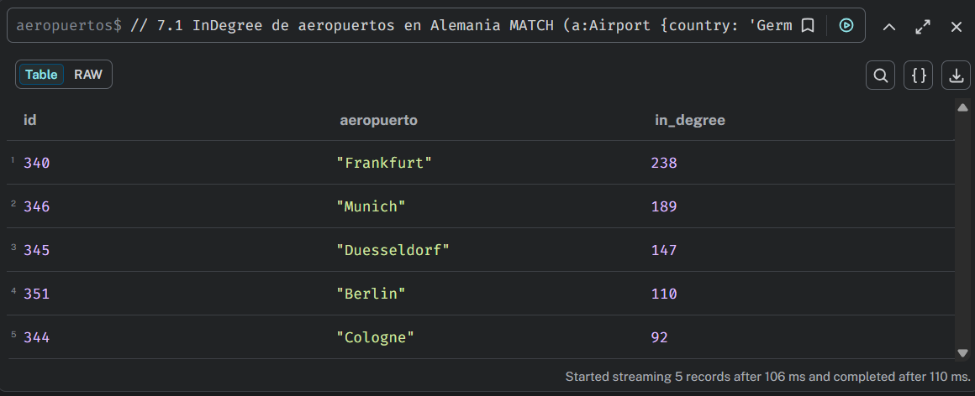

7.2 Aeropuerto de Mayor InDegree en Grecia
MATCH (a:Airport {country: 'Greece'})
OPTIONAL MATCH ()-[in:TO]->(a)
RETURN a.Id AS id, a.Label AS aeropuerto, count(in) AS in_degree
ORDER BY in_degree DESC
LIMIT 5;

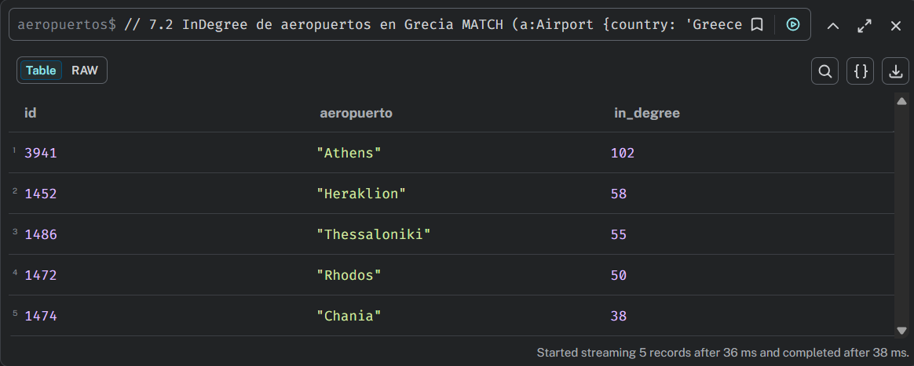

7.3 Visualización de la Ruta en Neo4j Bloom
La ruta completa desde el aeropuerto alemán hasta el griego fue visualizada usando Neo4j Bloom (Explore), mostrando todos los nodos y aristas que conforman el camino más corto.

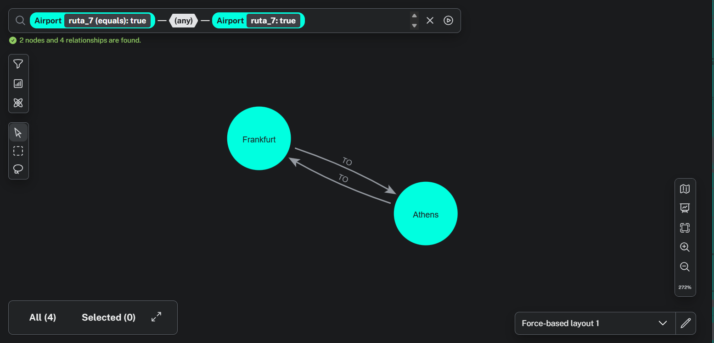

8. Árbol de Expansión Mínimo (MST) desde el Aeropuerto de Guadalajara
El árbol de expansión mínimo (Minimum Spanning Tree) encuentra la forma más económica de conectar todos los nodos alcanzables desde un origen, minimizando la distancia total recorrida. Se utiliza el algoritmo de Prim implementado en la librería GDS de Neo4j.

8.1 MST desde Guadalajara (GDL)
MATCH (source:Airport {Id: 1804})
CALL gds.spanningTree.stream(
'aeropuertos_nodirigido',
{ sourceNode: source, relationshipWeightProperty: 'distance', objective: 'minimum' }
)
YIELD nodeId, parentId, weight
RETURN gds.util.asNode(nodeId).Label AS aeropuerto,
gds.util.asNode(nodeId).country AS pais,
gds.util.asNode(parentId).Label AS conectado_desde,
round(weight) AS distancia_km
ORDER BY weight;

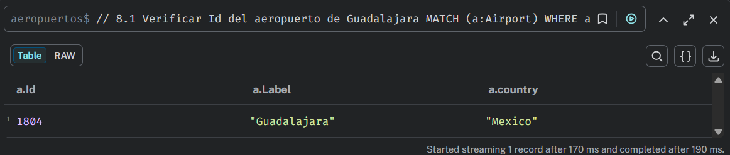

8.2 Costo Total del MST
MATCH (source:Airport {Id: 1804})
CALL gds.spanningTree.stream(
'aeropuertos_nodirigido',
{ sourceNode: source, relationshipWeightProperty: 'distance', objective: 'minimum' }
)
YIELD nodeId, weight
RETURN count(nodeId) AS nodos_conectados, round(sum(weight)) AS costo_total_km;

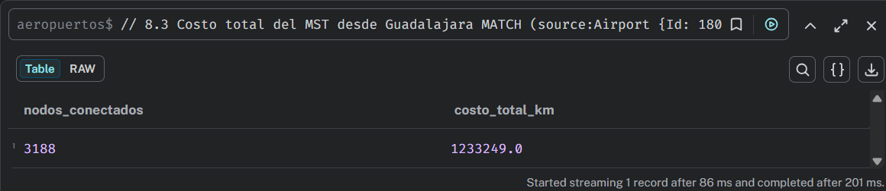

9. Aeropuertos Fuera del Alcance Mínimo desde el Mayor PageRank de Francia
Se identifica el aeropuerto francés con mayor PageRank y se calculan todos los nodos alcanzables desde él mediante BFS. Los aeropuertos que no aparecen en el resultado son los que quedan fuera de esa ruta de alcance mínimo.

9.1 Mayor PageRank en Francia
CALL gds.pageRank.stream('aeropuertos_dirigido')
YIELD nodeId, score
WITH gds.util.asNode(nodeId) AS airport, score
WHERE airport.country = 'France'
RETURN airport.Id AS id, airport.Label AS aeropuerto, score AS pagerank
ORDER BY score DESC
LIMIT 5;

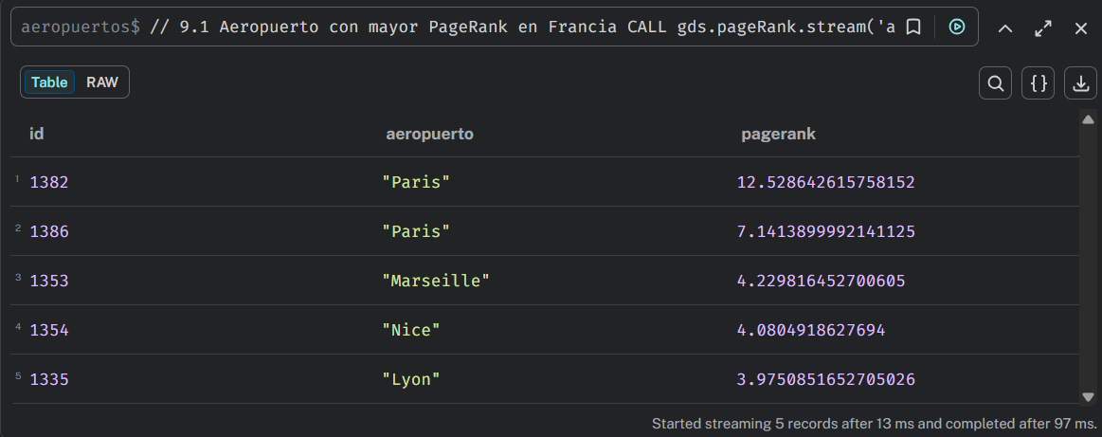

9.2 Aeropuertos NO Alcanzables desde el Nodo Origen
MATCH (source:Airport {Id: 1382})
MATCH (target:Airport)
WHERE target <> source
AND NOT EXISTS {
MATCH (source)-[:TO*]->(target)
}
RETURN target.Id AS id, target.Label AS aeropuerto, target.country AS pais
ORDER BY pais, aeropuerto;

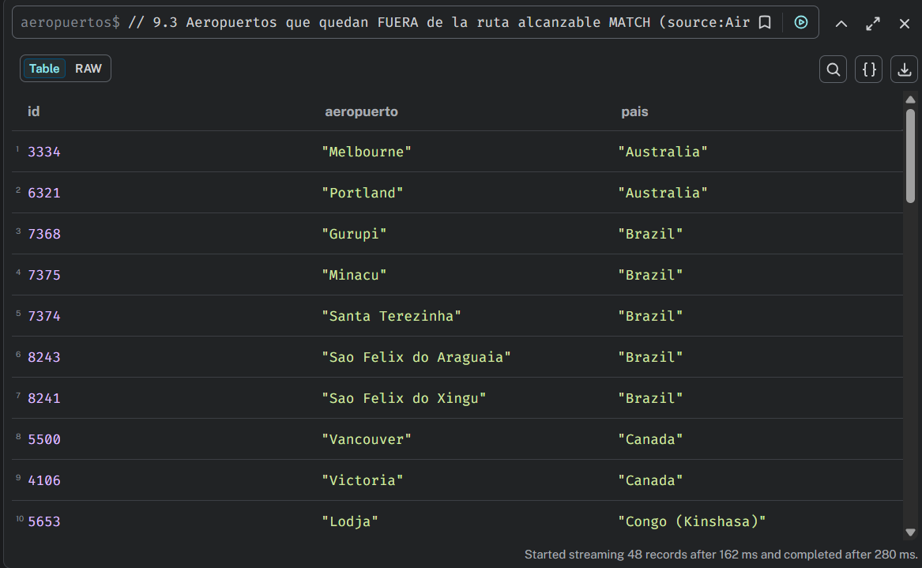

10. Aeropuertos Alcanzables desde Cancún sin Superar 10,000 km
Usando el algoritmo de Dijkstra de fuente única (SSSP) desde el Aeropuerto Internacional de Cancún (CUN), se filtran únicamente los destinos cuya distancia acumulada no supere los 10,000 kilómetros, sin repetir aeropuertos en la ruta.

10.1 Aeropuertos Alcanzables (≤ 10,000 km)
MATCH (source:Airport {Id: 1852})
CALL gds.allShortestPaths.dijkstra.stream(
'aeropuertos_dirigido',
{ sourceNode: source, relationshipWeightProperty: 'distance' }
)
YIELD targetNode, totalCost
WHERE totalCost <= 10000 AND totalCost > 0
RETURN gds.util.asNode(targetNode).Id AS id,
gds.util.asNode(targetNode).Label AS aeropuerto,
gds.util.asNode(targetNode).country AS pais,
round(totalCost) AS distancia_acumulada_km
ORDER BY totalCost;

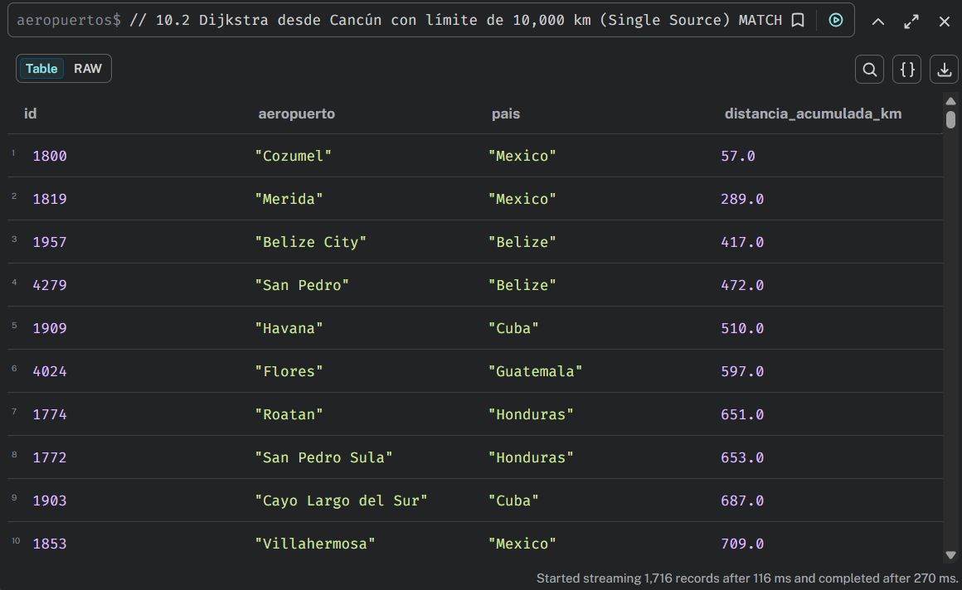

10.2 Total de Aeropuertos Alcanzables
MATCH (source:Airport {Id: 1852})
CALL gds.allShortestPaths.dijkstra.stream(
'aeropuertos_dirigido',
{ sourceNode: source, relationshipWeightProperty: 'distance' }
)
YIELD targetNode, totalCost
WHERE totalCost <= 10000 AND totalCost > 0
RETURN count(targetNode) AS total_aeropuertos_alcanzables;

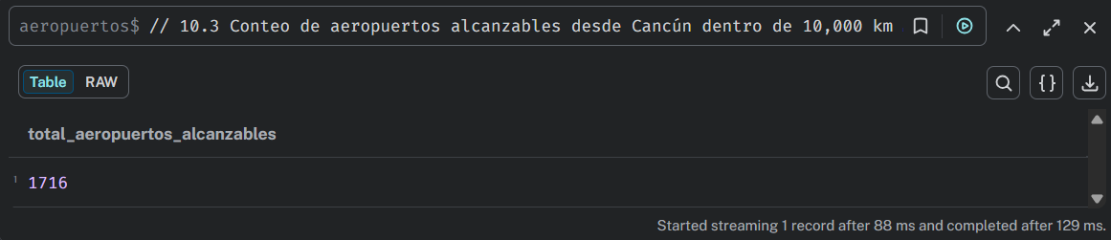

11. Ruta dentro del Presupuesto (25,000 pesos / 18 pesos por km)
Dado un costo de 18 pesos por kilómetro y un presupuesto de 25,000 pesos, la distancia máxima permitida es:
25,000 ÷ 18 = 1,388.88 km máximo
Se busca la ruta más larga posible desde el aeropuerto de origen sin superar este límite, mostrando el detalle del presupuesto gastado en cada escala.

11.1 Aeropuertos Alcanzables dentro del Presupuesto
MATCH (source:Airport {Id: 1804})
CALL gds.allShortestPaths.dijkstra.stream(
'aeropuertos_dirigido',
{ sourceNode: source, relationshipWeightProperty: 'distance' }
)
YIELD targetNode, totalCost, nodeIds
WHERE totalCost <= 1388.88 AND totalCost > 0
RETURN gds.util.asNode(nodeIds[0]).Label AS aeropuerto_origen,
gds.util.asNode(targetNode).Label AS aeropuerto_destino,
gds.util.asNode(targetNode).country AS pais_destino,
round(totalCost) AS distancia_total_km,
round(totalCost * 18) AS costo_total_pesos,
25000 - round(totalCost * 18) AS presupuesto_restante_pesos
ORDER BY totalCost DESC;

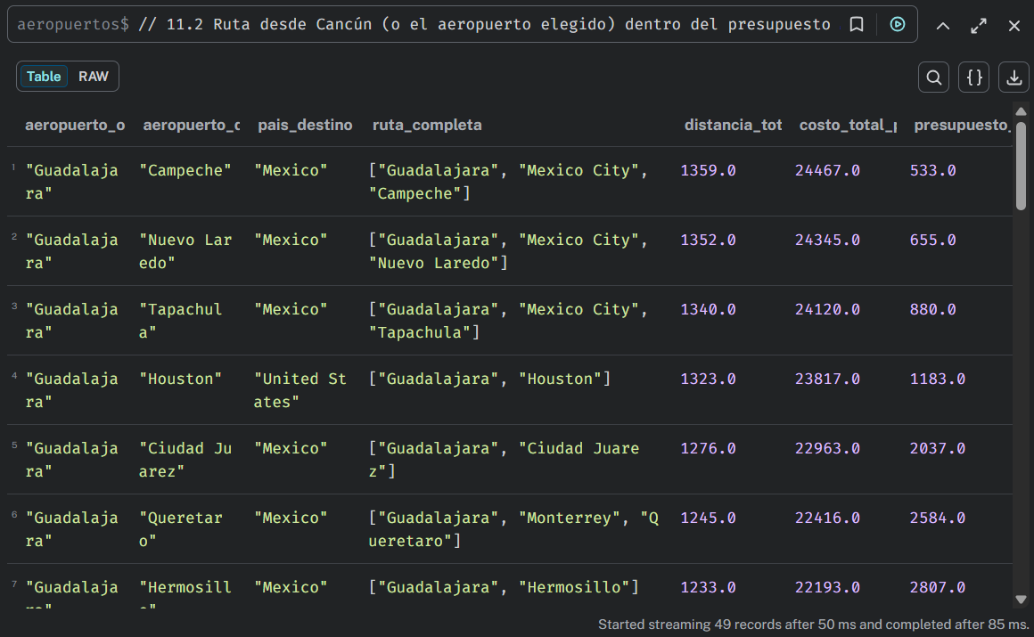

11.2 Detalle Nodo por Nodo de la Ruta Elegida
MATCH (origen:Airport {Id: 1804}), (destino:Airport {Id: 1795})
CALL gds.shortestPath.dijkstra.stream(
'aeropuertos_dirigido',
{
sourceNode: origen,
targetNode: destino,
relationshipWeightProperty: 'distance'
}
)
YIELD nodeIds, costs, totalCost
UNWIND range(0, size(nodeIds)-1) AS i
RETURN
gds.util.asNode(nodeIds[0]).Label AS aeropuerto_origen,
i AS paso,
gds.util.asNode(nodeIds[i]).Id AS id_aeropuerto,
gds.util.asNode(nodeIds[i]).Label AS aeropuerto,
gds.util.asNode(nodeIds[i]).country AS pais,
round(costs[i]) AS km_acumulados,
round(costs[i] * 18) AS pesos_gastados_acumulados,
round(totalCost) AS km_totales,
round(totalCost * 18) AS costo_total_pesos,
25000 - round(totalCost * 18) AS presupuesto_restante;

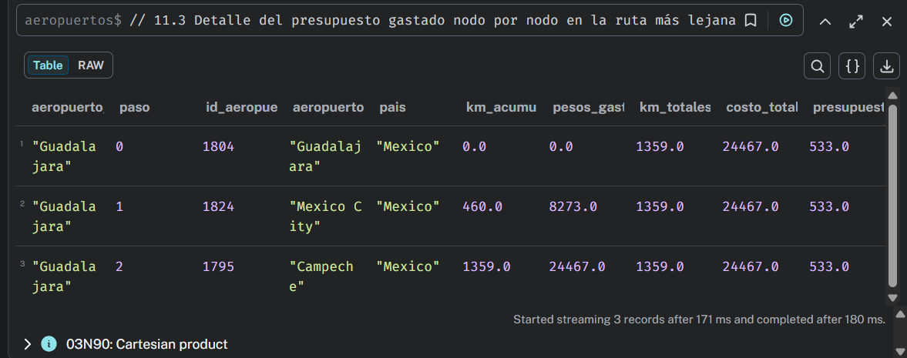

11.3 Visualización de la Ruta en Mapa
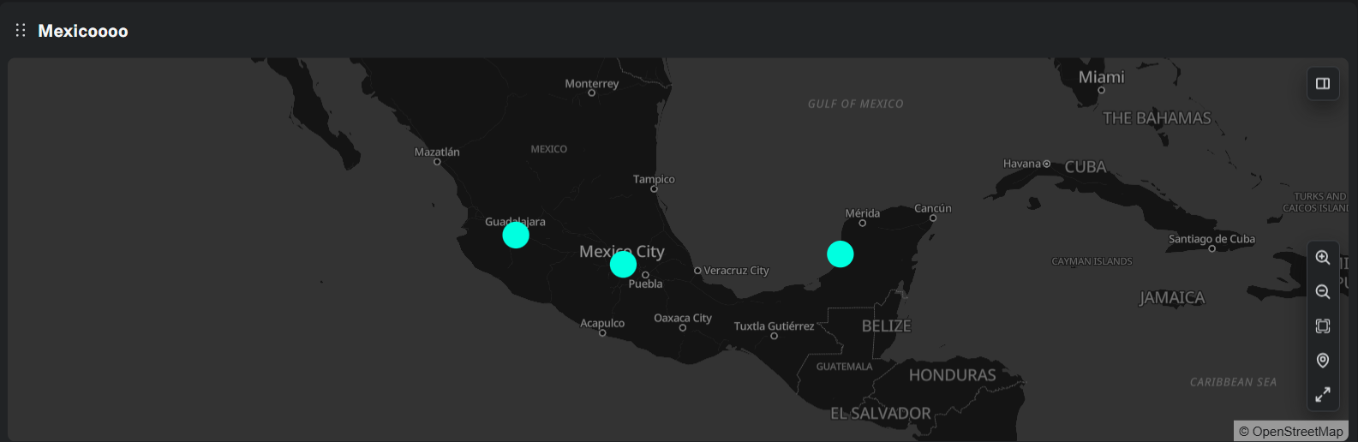

12. Conclusiones y Recomendaciones

12.1 Hallazgos
A lo largo de esta práctica se pudo comprobar la potencia de los algoritmos de búsqueda de caminos aplicados sobre una red real de aeropuertos internacionales. El uso de métricas de centralidad como Betweenness, Closeness, PageRank y Degree permitió identificar los nodos más estratégicos de cada país analizado, revelando que los principales hubs mundiales coinciden con aeropuertos ampliamente reconocidos por su volumen de tráfico.
El algoritmo de Dijkstra demostró ser altamente eficiente para encontrar rutas óptimas en grafos con pesos positivos, mientras que el Minimum Spanning Tree permitió visualizar la estructura mínima de conexión de la red desde Guadalajara. La consulta de presupuesto evidenció cómo restricciones económicas limitan significativamente el alcance de una ruta, lo que tiene aplicaciones directas en planificación de vuelos y logística.

12.2 Recomendaciones Personales
Se recomienda explorar la integración de datos adicionales como frecuencia de vuelos o capacidad de pasajeros para enriquecer el análisis. Asimismo, el uso de NeoDash para la visualización geoespacial de rutas en mapas resulta una herramienta muy intuitiva que complementa los resultados obtenidos en Neo4j Browser y Bloom. Para proyectos futuros, sería valioso aplicar algoritmos de detección de comunidades para identificar clústeres de aeropuertos con mayor conectividad regional.

Referencias Bibliográficas
Needham, M., & Hodler, A. E. (2019). Graph algorithms: practical examples in Apache Spark and Neo4j. O'Reilly Media.
Scifo, E. (2023). Graph Data Science with Neo4j: Learn How to Use Neo4j 5 with Graph Data Science Library 2.0 and Its Python Driver for Your Project. Packt Publishing.
Neo4j. (2024). Graph Data Science — Centrality Algorithms. Recuperado de https://neo4j.com/docs/graph-data-science/current/algorithms/centrality/
Neo4j. (2024). Cypher Cheat Sheet — Neo4j Enterprise 5. Recuperado de https://neo4j.com/docs/cypher-cheat-sheet/5/neo4j-enterprise/
Neo4j. (2024). Neo4j Bloom User Guide. Recuperado de https://neo4j.com/docs/bloom-user-guide/current/

